基于体绘制与相空间刷选的 Nyx 宇宙密度演化可视分析
数据可视化课程大作业技术报告
课程名称： | 数据可视化
作品类型： | 科学可视化 / 体数据可视化 / 时序数据可视分析
数据来源： | Nyx 宇宙学模拟密度数据
实现工具： | MATLAB、Python、FFmpeg
姓名：
学号：
班级：
完成日期：

目录
右键更新目录

摘要
宇宙大尺度结构的形成与演化是现代天体物理和科学可视化中的重要研究对象。Nyx 宇宙学模拟数据以三维密度场的形式记录物质分布随时间变化的过程，具有典型的体数据规模大、动态范围宽、时序帧数多和空间结构复杂等特点。本作业围绕 Nyx 二进制密度数据，设计并实现了一套从数据读取、统计分析、体绘制到交互刷选的完整可视分析流程。首先，本文根据 little-endian float32 格式读取 0000.dat 至 0099.dat 等时间步文件，通过自动推断网格尺寸和 z-y-x 到 x-y-z 的轴顺序重排恢复三维密度场；其次，对原始密度进行统计分析，并使用 log10 密度变换和百分位归一化压缩动态范围；随后，设计基于百分位传递函数的自定义体绘制方法，通过 alpha compositing、自定义颜色查找表和梯度增强突出宇宙网中的丝状结构、团块边界和高密度节点；此外，本文利用对数密度直方图、时间-密度热力图、P99 高密度筛选、多阈值等值面和 linked brushing 相空间刷选仪表盘，将统计分布与三维空间结构联系起来。实验结果表明，Nyx 密度场在时间演化过程中由较集中的密度分布逐渐发展出更强的密度波动，高密度尾部不断增强，P99 以上体素逐渐集中于丝状结构交汇处和高密度节点，低密度区域则表现为空洞扩张趋势，整体呈现出类似宇宙网结构形成的可视特征。本文工作主要面向数据可视化课程实践，用于展示体数据可视化、统计可视化和交互式联动分析方法在科学数据理解中的综合应用价值。

1 问题描述

1.1 研究背景
宇宙大尺度结构描述了星系、暗物质和气体等物质在宇宙空间中的整体分布形态。现代宇宙学认为，早期宇宙中的微小密度扰动会在引力作用下不断放大，逐渐形成空洞、丝状结构、片状结构以及高密度团块和节点。这些结构共同构成了通常所说的“宇宙网”。对宇宙网形成过程的观察和解释，不仅依赖天文观测，也依赖大规模数值模拟与科学可视化方法。
Nyx 是一种宇宙学流体模拟程序，其输出数据可以用三维密度场表示空间中物质分布的状态。本作业使用的 Nyx 数据由多个二进制 .dat 文件组成，每个文件对应一个时间步。每个时间步内部存储一个 n×n×n 的三维体数据，每个体素记录对应空间位置的密度值。与普通二维图像或表格数据不同，该数据同时具有三维空间维度和时间维度，因此适合采用体绘制、统计曲线、直方图热力图、最大强度投影和交互式刷选等方法进行综合分析。

1.2 数据可视化任务
本作业的目标不是对 Nyx 模拟进行严格天体物理参数推断，而是从数据可视化课程实践角度，构建一个完整、可复现、结构清晰的可视分析项目。具体而言，本作业希望回答：如何从二进制文件中正确恢复三维密度场；如何设计适合高动态范围密度数据的显示变换和传递函数；如何观察密度分布随时间从相对均匀到团块化、网络化的变化；如何验证直方图右侧高密度尾部是否对应空间中的宇宙网节点；以及交互式可视化技术如何帮助建立统计特征与空间结构之间的关联。

1.3 本作业拟解决的问题
本作业围绕以下五个问题展开：
- 如何读取和恢复 Nyx 三维体数据？
原始 .dat 文件不是图像或表格，而是连续的 float32 数值。必须根据文件大小推断网格尺寸，并按照正确的轴顺序重排为 MATLAB 中直观的 x-y-z 三维数组。
- 如何设计合适的传递函数展示密度结构？
原始密度动态范围较大，若直接线性显示，高密度区域会主导图像，中低密度丝状结构难以观察。因此需要结合 log10 变换、百分位裁剪、颜色查找表和透明度函数进行体绘制。
- 密度分布随时间如何变化？
通过均值、标准差、最大值、百分位、偏度、峰度以及时间-密度热力图，可以观察密度分布是否扩散、高密度尾部是否增强，以及密度场是否逐渐两极分化。
- 高密度尾部是否对应空间中的宇宙网节点？
本作业使用每个时间步原始 density 的 P99 作为 top 1% 高密度阈值，并在三维空间中生成 mask、MIP 和等值面，以验证统计分布右尾与空间节点和丝状交汇处之间的对应关系。
- 可视化技术在宇宙学数据分析中有什么价值？
体绘制适合观察整体空间结构，统计图适合描述数值分布，交互式相空间刷选则可以在统计分布和空间位置之间建立联动关系。三者结合能够提升复杂科学数据的可解释性。

2 数据处理

2.1 实验环境
本作业采用 MATLAB 作为主要开发环境，负责二进制数据读取、统计计算、图像绘制、体绘制和交互式仪表盘实现。Python 主要用于后续报告整理或辅助图像处理，FFmpeg 用于将生成的时间步帧图合成为演示视频。
实验环境如下：
表 1 实验环境与工具配置
项目 | 说明
操作系统 | Windows
主开发工具 | MATLAB
辅助工具 | Python、FFmpeg
MATLAB 功能 | figure、imagesc、histogram、isosurface、uicontrol 等
可选工具箱 | Image Processing Toolbox，用于 bwconncomp 连通域分析
Python 库 | numpy、pandas、matplotlib，可用于后续结果整理
数据格式 | little-endian float32 二进制体数据

代码在实现时尽量避免强依赖高级工具箱。例如，百分位、偏度、峰度和 Gini 系数均实现了本地计算函数；如果 bwconncomp 不可用，程序会跳过连通域分析并给出 warning，而不会导致主流程崩溃。

2.2 数据格式分析
Nyx 原始数据文件命名为 0000.dat、0001.dat、0002.dat，直至 0099.dat。每个文件表示一个时间步，内部不是图片，也不是带字段名的表格，而是一段连续的 float32 数值序列。每个 float32 占 4 字节，因此可以通过文件大小反推体素数量。例如，若文件大小为 8192 KB，即 8,388,608 字节，则体素数量为：
8,388,608 / 4 = 2,097,152 = 128 × 128 × 128
因此，该文件对应一个 128×128×128 的三维密度场。读取时需要注意原始线性顺序为 z 轴最快、y 轴其次、x 轴最慢。也就是说，连续数据首先沿 z 方向变化，然后沿 y 方向变化，最后沿 x 方向变化。在 MATLAB 中直接 reshape 后得到的是 [z,y,x] 顺序，因此需要再通过 permute 转换为更直观的 [x,y,z] 数组。

2.3 原始数据读取
原始数据读取过程的核心是二进制格式解析。程序使用 fopen(filename,'r','ieee-le') 指定 little-endian 字节序，并使用 fread 以 single 类型读取所有数据。读取完成后，根据 numel(data) 自动推断 n，要求 n^3 必须等于数据总量，否则说明文件尺寸异常。
核心读取步骤如下：
fid = fopen(filename, 'r', 'ieee-le');
data = fread(fid, inf, 'single=>single');
n = infer_grid_size(numel(data));
Vz_y_x = reshape(data, [n, n, n]);
V = permute(Vz_y_x, [3, 2, 1]);
V = single(V);
该过程保证了三点：第一，字节序与数据格式匹配；第二，网格尺寸由文件自身自动推断，避免硬编码；第三，轴顺序从原始 z-y-x 转换为 MATLAB 中便于理解和可视化的 x-y-z。

2.4 数据完整性检查
在进行正式分析前，需要检查数据是否能够被正确读取。本作业首先读取 data/raw/ 下的 0000.dat，如果该文件不存在，则自动选择第一个非空 .dat 文件。检查指标包括三维尺寸、最小值、最大值、均值、标准差、NaN 数量、Inf 数量和负值数量。同时，程序遍历所有 .dat 文件并绘制文件大小曲线，用于判断各时间步文件大小是否一致。
为了验证空间轴恢复是否基本正确，本作业提取三维体数据的 XY、XZ、YZ 三个中心切片，并对 log10(max(V,eps)) 后的密度使用 imagesc 显示。若三个方向的中心切片均呈现连续纹理，且没有明显周期性条纹或错位现象，则说明二进制读取、网格尺寸推断和轴顺序恢复基本正确。若出现块状错位、拉伸条纹或完全无结构图像，则可能是数据类型、字节序或 reshape/permute 顺序错误。

2.5 对数变换与百分位归一化
Nyx 密度数据通常具有明显的高密度尾部，即少量体素可能具有远高于平均值的密度。如果直接以线性尺度显示，图像会被极高密度区域主导，而中低密度丝状结构和空洞边界难以辨认。因此，本作业在显示阶段采用 log10 变换：
logV = log10(max(V, eps('single')));
其中 max(V,eps) 用于避免对零或极小值取对数导致数值问题。之后对 log-density 使用百分位裁剪与归一化。默认体绘制显示范围为 P5 到 P99.7，即去除极端低值和极端高值对显示范围的过度影响：
Vn = normalize_percentile(logV, 5, 99.7);
需要强调的是，本作业在统计计算和高密度阈值筛选时仍使用原始 density，而在图像显示、体绘制和投影可视化时使用 log-density。这种区分可以兼顾数值统计的物理意义和可视表达的清晰度。

3 关键技术描述

3.0 总体技术流程
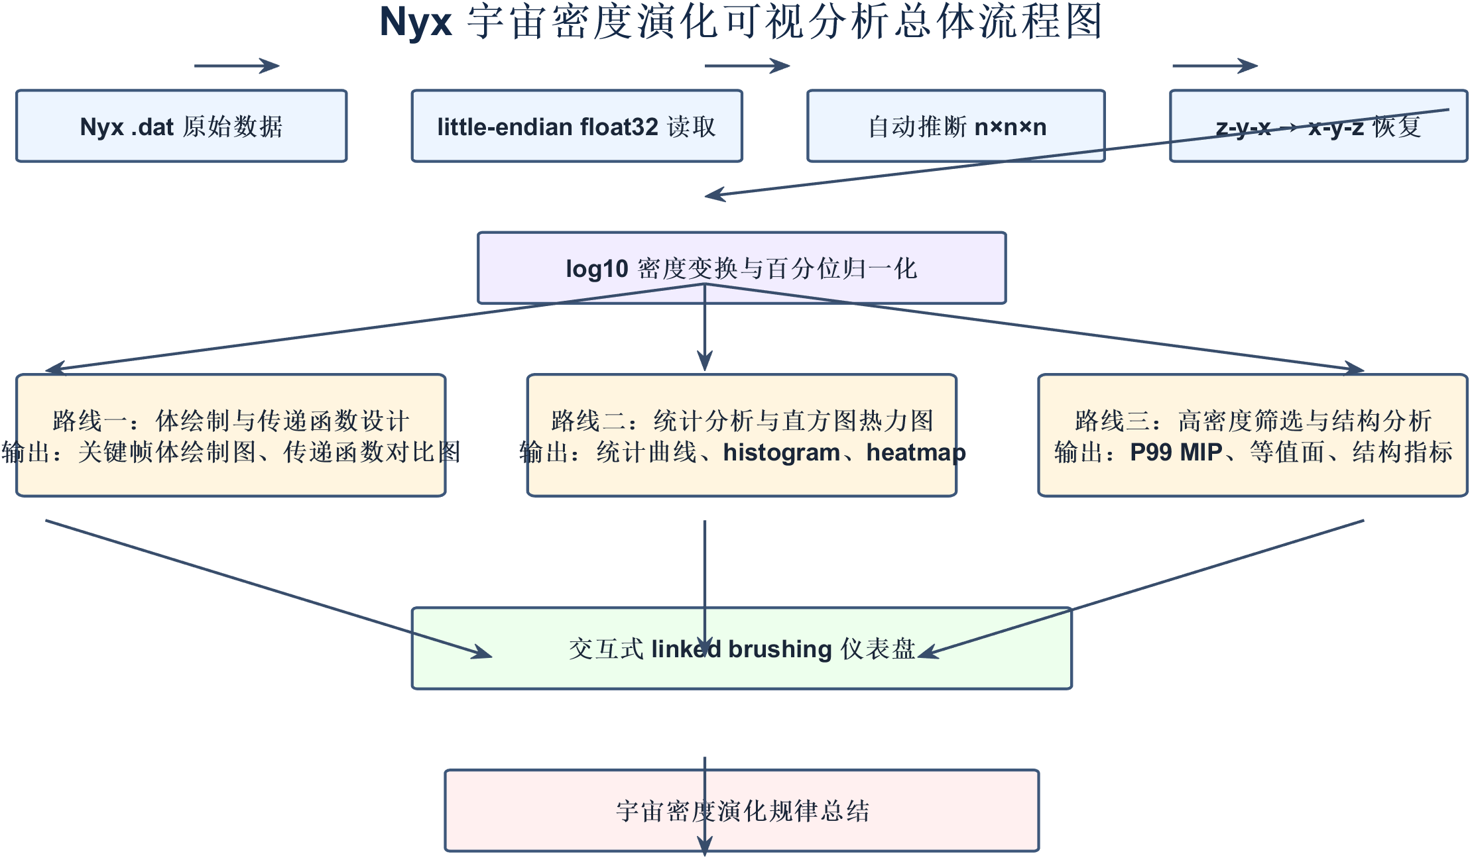
图 1 Nyx 宇宙密度演化可视分析总体流程图

3.1 Nyx 三维密度场解析方法
方法目的：将 Nyx 输出的二进制 .dat 文件恢复为可在 MATLAB 中处理和可视化的三维密度矩阵。
方法思路：首先读取 little-endian float32 数值序列，然后根据体素总数自动推断立方体边长 n。由于原始线性顺序为 z-y-x，程序先 reshape 为 [z,y,x]，再 permute 为 [x,y,z]。
实现步骤包括：打开文件、读取 single 数据、推断 n、检查 n^3 是否等于数据量、reshape、permute、输出 single 类型三维数组。该方法的可视化意义在于保证所有后续切片、体绘制、投影和等值面分析均建立在正确空间坐标恢复的基础上。
核心代码见附录 Code Listing 1。

3.2 密度时序统计分析方法
方法目的：从数值统计角度刻画 Nyx 密度场随时间的整体演化趋势。
方法思路：对 data/raw/ 下所有非空 .dat 文件按文件名排序，并逐帧读取三维体数据。每个时间步将三维体数据展平成一维体素数组，计算原始 density 的均值、标准差、最小值、最大值和多个百分位，同时计算 log-density 的均值、标准差、偏度和峰度。
计算指标包括：
- mean_density
- std_density
- min_density
- max_density
- P01、P05、P50、P95、P99、P99.7、P99.9
- mean_log_density
- std_log_density
- skew_log_density
- kurtosis_log_density
这些指标中，均值描述整体密度水平，标准差反映密度波动强度，高百分位和最大值反映高密度尾部，偏度和峰度反映 log-density 分布的不对称性和尖峰程度。实验结果输出为 density_stats.csv 和 statistics.mat，并进一步绘制统计曲线。
核心代码见附录 Code Listing 2。

3.3 对数密度直方图与时间-密度热力图
方法目的：观察单个时间步的密度分布形态，以及全部时间步中密度分布随时间的迁移和扩散。
方法思路：对代表时间步 t=0000、0030、0060、0099 计算 log10(max(density,eps))，使用 120 个 bins 绘制 probability normalization 的直方图。单帧直方图可以展示某个时刻低密度、中密度和高密度体素的比例；四帧叠加直方图可以比较不同阶段的分布变化。
为了展示全时序演化，程序对 100 个时间步使用统一 bins 计算 log-density 直方图，并将每个时间步的概率分布按列堆叠为二维矩阵。热力图中横轴为 time step，纵轴为 log10(density)，颜色表示 probability。该图能够直观体现密度分布是否随时间扩散、高密度尾部是否增强。
核心代码见附录 Code Listing 3。

3.4 自定义体绘制与传递函数设计
方法目的：在二维图像中表达三维密度场的空间结构，观察空洞、丝状结构和高密度节点。
方法思路：本作业不直接依赖 MATLAB 的 volshow，而是实现自定义 alpha compositing。程序沿 z 方向从后向前逐层合成，将每一层的归一化密度值映射为颜色和透明度。颜色映射采用从深蓝/黑色到紫色、橙色、黄色和白色的自定义 LUT；透明度传递函数采用 smoothstep 控制平滑过渡。
传递函数设计遵循以下原则：低密度区域接近透明，避免遮挡整体结构；中密度区域半透明，用于展示宇宙网丝状连接；高密度区域透明度更高，用于突出节点和团块。本作业还额外设计了三种传递函数：空洞观察型、丝状结构型和高密度节点型，用于展示同一体数据在不同科学关注点下的可视差异。
核心代码见附录 Code Listing 4。
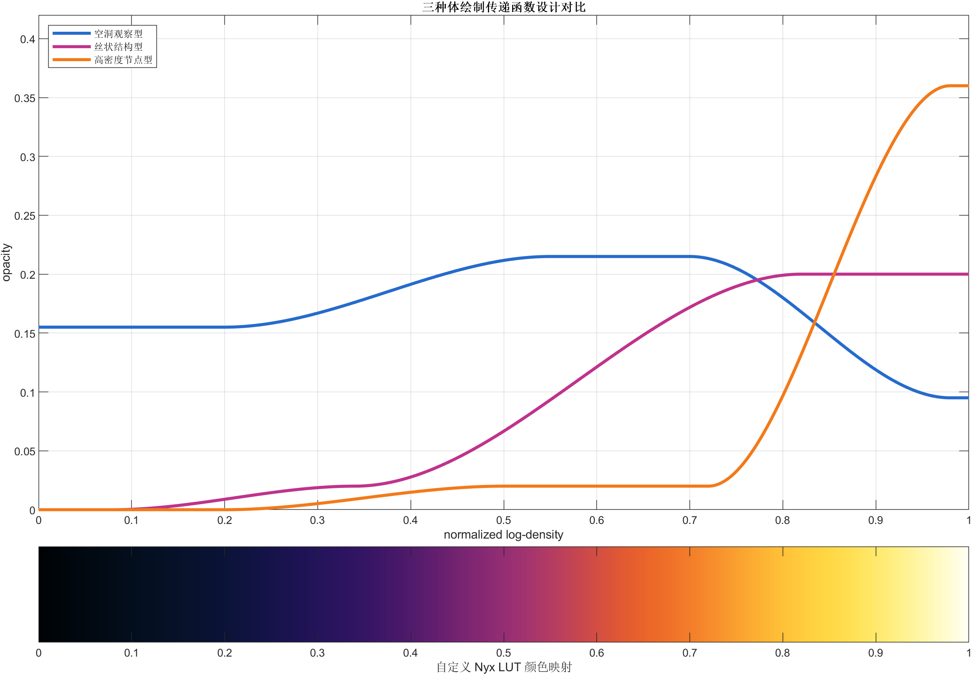
图 2 三种体绘制传递函数设计对比

3.5 梯度增强与类光照处理
方法目的：提高体绘制图像中结构边界、丝状连接和团块边缘的可辨识度。
方法思路：对归一化后的 log-density 体数据 Vn 计算三维梯度：
[gx, gy, gz] = gradient(Vn);
gradMag = sqrt(gx.^2 + gy.^2 + gz.^2);
梯度幅值较大的区域通常对应密度变化较剧烈的位置，例如空洞边界、丝状结构外缘和团块边缘。程序对 gradMag 进行百分位归一化后，将其用于增强 alpha 或 brightness。该处理并不追求物理真实光照，而是一种视觉增强策略，目的是让报告图像中的空间结构更加清晰。
可视化解释时应注意，梯度增强突出的是密度变化边界，不代表真实光源照明结果。因此在科学报告中应将其描述为“类光照”或“结构增强”，而不是严格物理渲染。

3.6 高密度区域筛选与最大强度投影
方法目的：验证统计分布右侧高密度尾部是否在空间中对应宇宙网节点、团块和丝状交汇处。
方法思路：对每个代表时间步使用原始 density 的 P99 作为 top 1% 高密度阈值，生成三维 mask：
thr = prctile(density, 99);
mask = V >= thr;
由于高密度区域在原始尺度上动态范围较大，显示时对 log-density 的 mask 区域做最大强度投影。程序分别沿 X、Y、Z 三个方向输出 MIP 图像，并在图题中标注被选体素数量和占比。若 P99 以上体素在空间中集中于节点和丝状交汇处，则说明直方图右尾并非随机噪声，而是具有明确空间结构意义的高密度宇宙网特征。
核心代码见附录 Code Listing 5。

3.7 多阈值等值面与结构层级分析
方法目的：展示密度结构从大尺度丝状外壳向高密度核心节点收缩的层级关系。
方法思路：在 t=0099 或最后一个时间步中，分别计算原始 density 的 P90、P95 和 P99 阈值，并绘制三个等值面。其中 P90 表示中高密度丝状区域，P95 表示更集中的高密度聚集区域，P99 表示极高密度节点。三个阈值使用不同颜色和透明度显示。
结果解释时，P90 等值面通常覆盖范围较大，能够形成较连续的丝状外壳；P95 等值面范围缩小，集中于更强的聚集区域；P99 等值面只保留最致密节点。该图能够从空间层级角度解释“宇宙网”不是单一阈值结构，而是由不同密度层次共同构成。

3.8 结构指标计算与宇宙网演化分析
方法目的：在图像观察之外，用可量化指标描述密度场从相对均匀到团块化、两极分化的演化过程。
本作业计算的结构指标包括：
- spread_p99_p01 = P99 - P01，用于描述密度分布跨度；
- tail_amplification = P99 / mean_density，用于描述高密度尾部相对平均水平的增强；
- void_fraction_vs_t0000_p05，表示低于 t0000 P05 阈值的体素比例；
- dense_fraction_vs_t0000_p95，表示高于 t0000 P95 阈值的体素比例；
- log_density_entropy，用于描述 log-density 分布复杂度；
- gini_density，用于描述密度不均匀程度；
- high_density_component_count、largest_component_size 和 mean_component_size，用于描述 P99 高密度区域的连通结构。
这些指标可以从不同角度量化宇宙密度演化：spread 和 std 的增大表示密度波动增强；tail_amplification 的增大表示极端高密度区域变得更加突出；void_fraction 和 dense_fraction 同时变化说明低密度空洞和高密度团块并行发展；Gini 系数增大则反映密度分布更加不均匀。

3.9 交互式相空间刷选仪表盘
方法目的：建立密度统计分布与三维空间位置之间的联动关系，使用户能够通过选择某个密度区间观察其空间分布。
方法思路：仪表盘左侧显示当前时间步的 log-density histogram，用户通过百分位下限和上限滑条选择密度区间。系统根据原始 density 阈值实时生成 mask，并在右侧显示对应的空间投影。用户还可以切换时间步、投影方向 X/Y/Z 和显示模式 MIP/Mask/LogDensity。界面同时显示被选体素数量和比例。
该方法属于 linked brushing / phase-space selection。这里的“相空间”可以理解为密度值分布空间，而右侧投影为空间坐标视图。通过联动刷选，用户可以从直方图中选择某个统计区间，并立即观察该区间在三维空间中的位置，从而建立“数值分布特征”和“物理空间结构”之间的双向关联。
核心代码见附录 Code Listing 6。
表 2 不同可视化方法的作用对比
方法 | 输入数据 | 输出结果 | 适合回答的问题 | 优点 | 局限性
中心切片 | log-density 三维体 | XY/XZ/YZ 中心切片 | 数据读取是否正确 | 直观、简单 | 只能观察局部截面
最大强度投影 MIP | log-density 或 mask 后 log-density | 二维投影图 | 高密度区域大致分布在哪里 | 突出强结构 | 丢失深度信息
自定义体绘制 | 归一化 log-density | volume rendering 图 | 三维宇宙网整体形态 | 空间整体感强 | 依赖传递函数设计
对数直方图 | log-density 一维体素数组 | probability histogram | 密度分布形态 | 统计特征清晰 | 不包含空间位置
时间-密度热力图 | 所有时间步 histogram | time-density heatmap | 密度分布如何随时间迁移扩散 | 全时序趋势明显 | 不能直接定位空间结构
P99 高密度筛选 | 原始 density | top 1% mask、MIP、等值面 | 高密度尾部对应哪里 | 能连接统计阈值和空间结构 | 对阈值敏感
多阈值等值面 | P90/P95/P99 threshold | 嵌套等值面 | 结构层级如何变化 | 层次清晰 | 阈值选择影响视觉范围
linked brushing | histogram + density volume | 交互联动视图 | 某一密度区间在空间中位于哪里 | 探索性强 | 需要交互环境支持

4 可视化结果与分析

4.1 数据读取检查结果
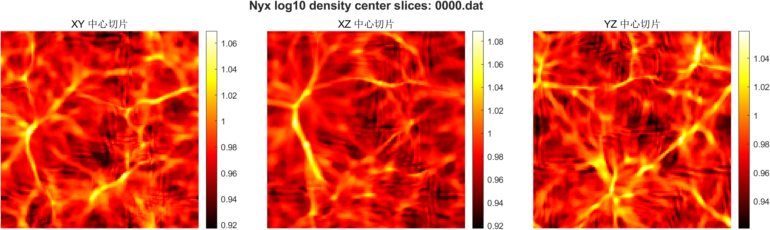
图 3 数据读取检查中心切片图
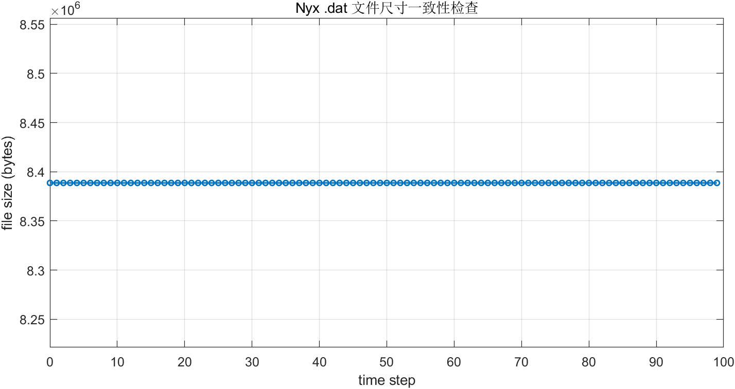
图 4 文件大小一致性检查图

4.2 体绘制结果与宇宙密度演化
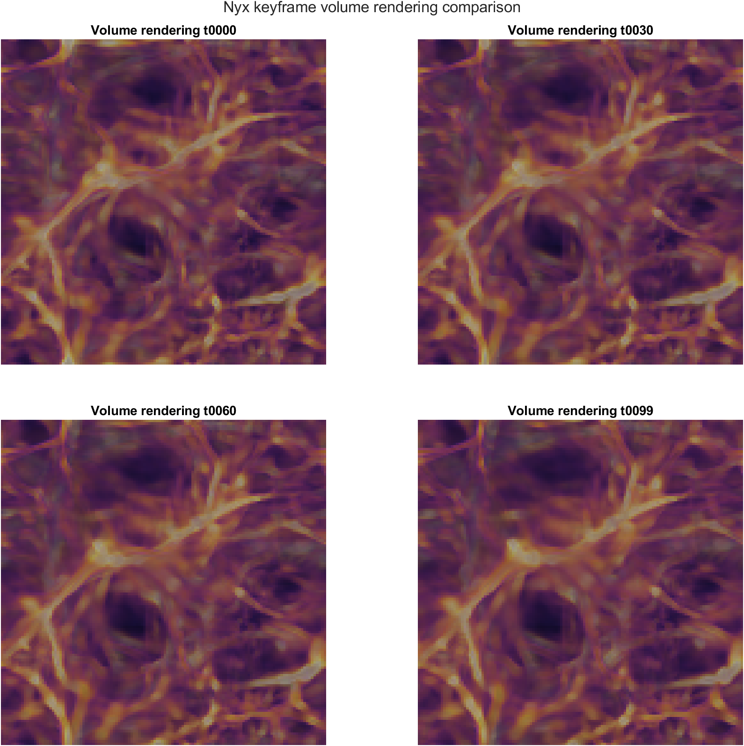
图 5 代表时间步体绘制对比图
该结果说明，体绘制能够在不切片的情况下直接表达三维密度场的整体结构，适合观察密度结构从局部扰动到网络化分布的空间演化过程。
进一步分析可以看出，四个关键帧并不是简单亮度变化，而是空间组织方式的变化。t=0000 主要表现为较均匀的背景密度纹理；t=0030 出现局部聚集，说明密度扰动开始在空间中形成可见差异；t=0060 中密度连续结构增强，丝状连接逐渐清晰；t=0099 高密度节点和交汇区域显著突出，宇宙网结构更加完整。该图直接回答了“如何展示密度结构变化”的问题：体绘制能够同时呈现大尺度空间联系和局部高密度团块。但体绘制对传递函数较敏感，图像亮度不能直接等同于定量密度增长，因此需要与百分位曲线、P99 筛选和直方图热力图相互印证。

4.3 密度直方图分析
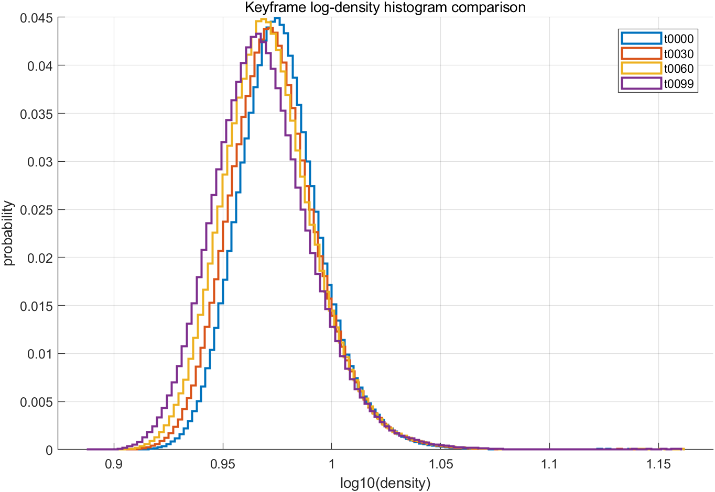
图 6 代表时间步对数密度直方图对比图
从直方图角度看，分布中心反映主体体素的典型密度水平，分布宽度反映密度差异大小，右尾则对应少量高密度体素。采用 log-density 而非原始 density 的原因在于原始密度具有高动态范围，直接绘制会使主体分布被极端高值压缩，难以观察中低密度体素的变化。直方图能够清楚回答“密度分布是否扩散、右尾是否增强”，但它本身不包含空间位置信息，因此不能判断右尾体素位于何处。后续 P99 mask、MIP、等值面和 linked brushing 正是对这一局限的补充。
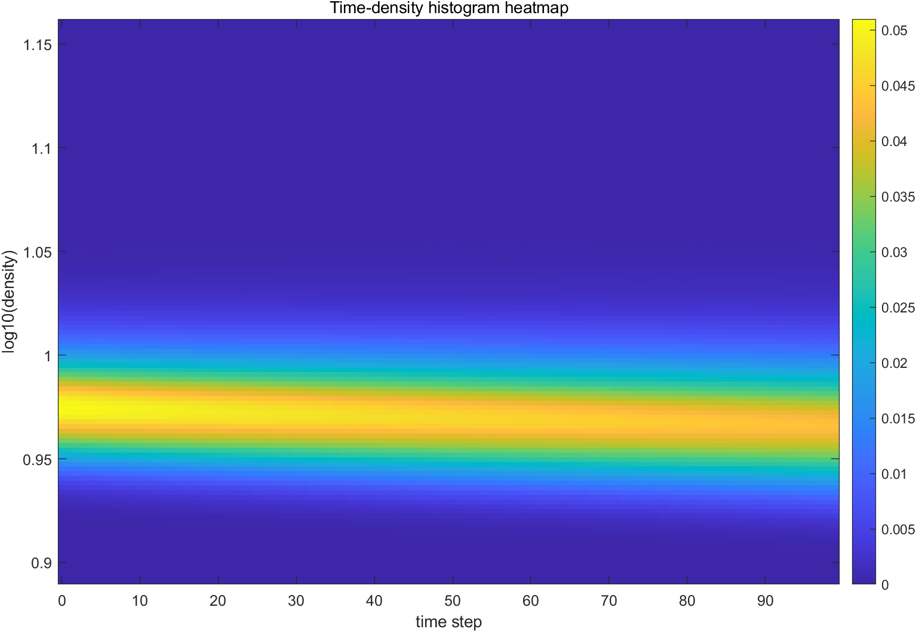
图 7 时间-密度热力图

4.4 时间序列统计曲线分析
表 3 代表时间步密度统计量对比
time step | mean_density | std_density | max_density | P05 | P50 | P95 | P99 | P99 / mean_density | P99 - P01
t=0000 | 9.4854 | 0.4318 | 13.8433 | 8.8488 | 9.4504 | 10.2454 | 10.7255 | 1.1307 | 2.0979
t=0030 | 9.4285 | 0.4559 | 13.9754 | 8.7577 | 9.3899 | 10.2315 | 10.7423 | 1.1393 | 2.2139
t=0060 | 9.3794 | 0.4756 | 14.4687 | 8.6809 | 9.3383 | 10.2172 | 10.7543 | 1.1466 | 2.3082
t=0099 | 9.3187 | 0.4983 | 14.4494 | 8.5878 | 9.2745 | 10.1978 | 10.7601 | 1.1547 | 2.4143

表中可以看出，mean density 在四个代表时间步中变化幅度较小，甚至呈现轻微下降趋势，因此不宜仅用均值判断宇宙结构演化强度。相比之下，std_density、max_density、P99/mean_density 和 P99-P01 更能体现密度波动增强和高密度尾部扩展。实际结果显示 P99/mean_density 与 P99-P01 从早期到后期整体增大，说明少数高密度体素相对于主体分布逐渐突出，密度场的不均匀程度增强。
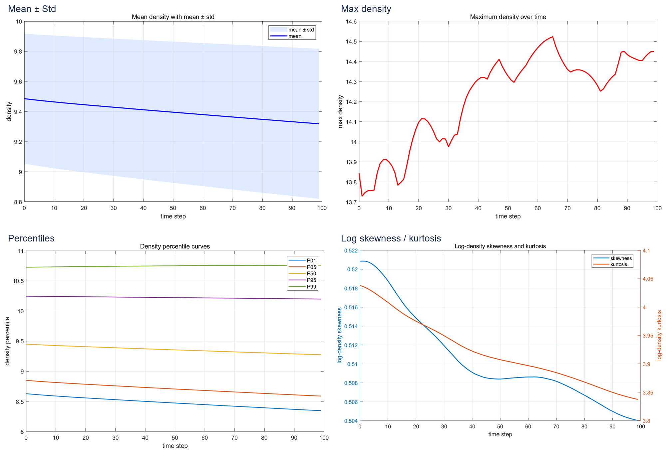
图 8 密度统计曲线
均值曲线反映整体密度水平，但在宇宙结构演化分析中，均值可能变化并不显著，因为总体物质量在模拟中通常相对守恒。相比之下，标准差、最大值、P95、P99 和 P99.9 等指标更能反映结构形成过程。若标准差和高百分位持续上升，说明密度波动增强，高密度区域逐渐变得更极端。P99 与 P50 的差距扩大，也说明少数高密度体素从主体分布中分离出来，形成长尾。
log-density 的偏度和峰度曲线用于描述分布形态变化。偏度变化反映分布不对称性，高峰度则意味着分布出现更尖锐主体或更强尾部。这些统计曲线与体绘制结果结合，可以从数值和空间两个角度说明密度场逐渐团块化、网络化。
因此，本作业在解释时间序列统计曲线时并不把 mean density 作为唯一依据。mean 可能受到总体物质量守恒或归一化尺度影响而变化不显著；std、max、P95、P99、P99-P01 和 P99/mean 更适合作为团块化和高尾部增强的指标。log-density 的偏度和峰度则从分布形态角度补充说明：偏度描述分布不对称性，峰度反映尖峰和极端尾部。当这些指标与体绘制中高亮节点增强、P99 mask 更集中等现象一致时，可以更可靠地说明密度场正在从相对均匀走向不均匀和网络化。

4.5 Top 1% 高密度区域空间分布
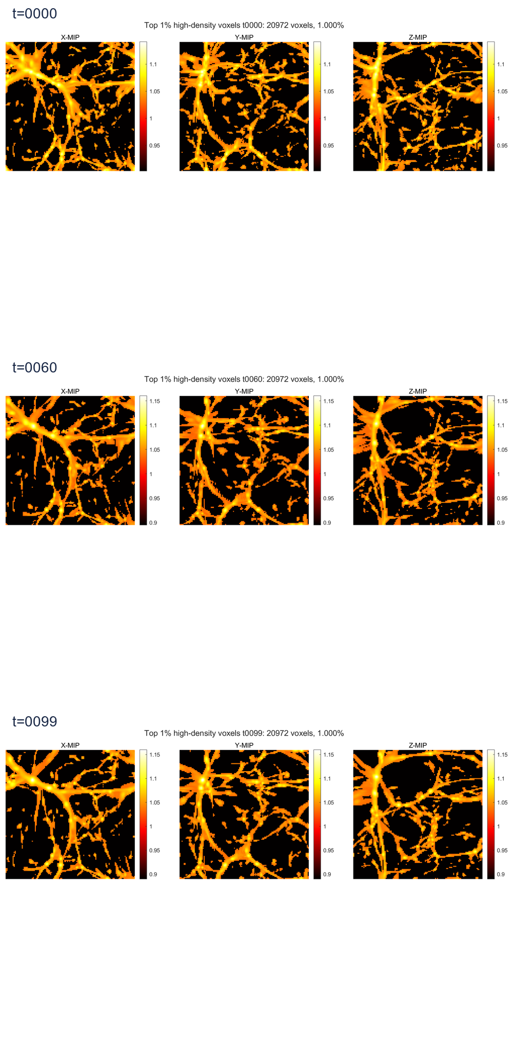
图 9 Top 1% 高密度筛选图
该结果验证了直方图右侧高密度尾部具有明确空间含义：它对应的是宇宙网中最致密的团块和节点，而不是孤立噪声。由此可见，统计可视化和空间可视化应结合使用，才能完整解释密度分布的物理结构意义。
该方法直接回答了“高密度尾部对应空间中的什么位置”这一问题。若 P99 以上体素呈随机散点分布，则直方图右尾可能只是孤立异常值；而实验图像显示高密度体素具有明显空间聚集性，并倾向于出现在丝状结构交汇处或节点区域，说明高密度尾部具有空间结构意义。与此同时，P99 是人为设定的经验阈值，虽然便于定义 top 1% 区域，但不同阈值会改变被选结构范围。后续可以比较 P95、P99、P99.5 等阈值，以评估高密度结构的稳定性。

4.6 低密度空洞与高密度团块化分析
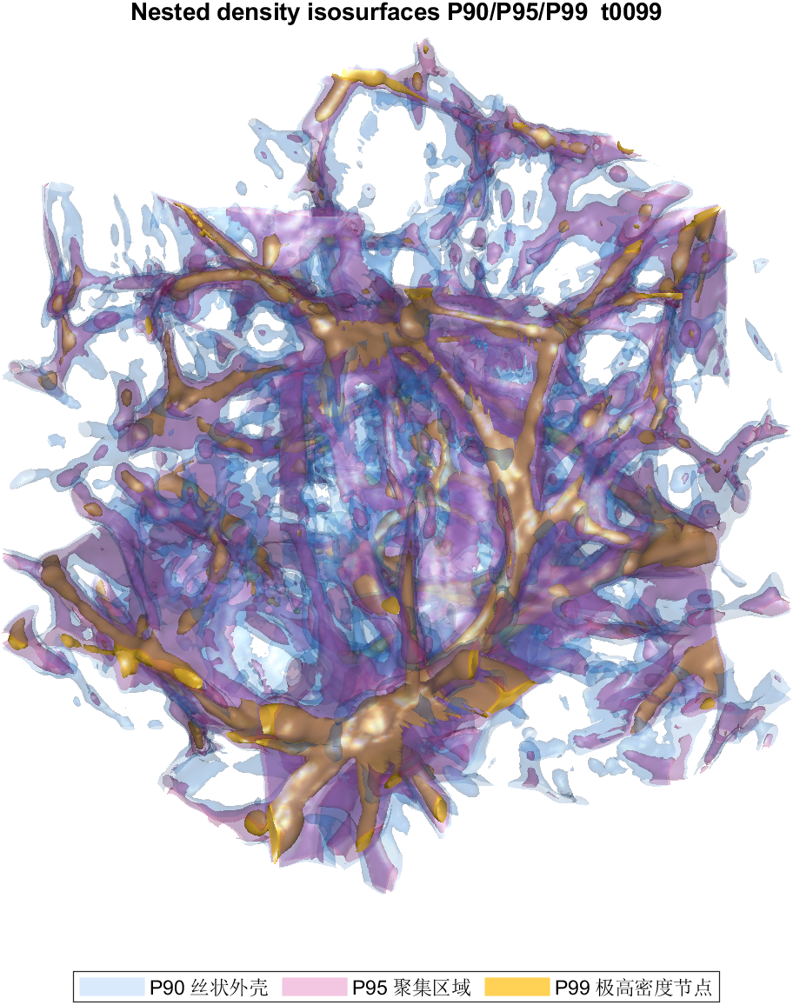
图 10 多阈值等值面图
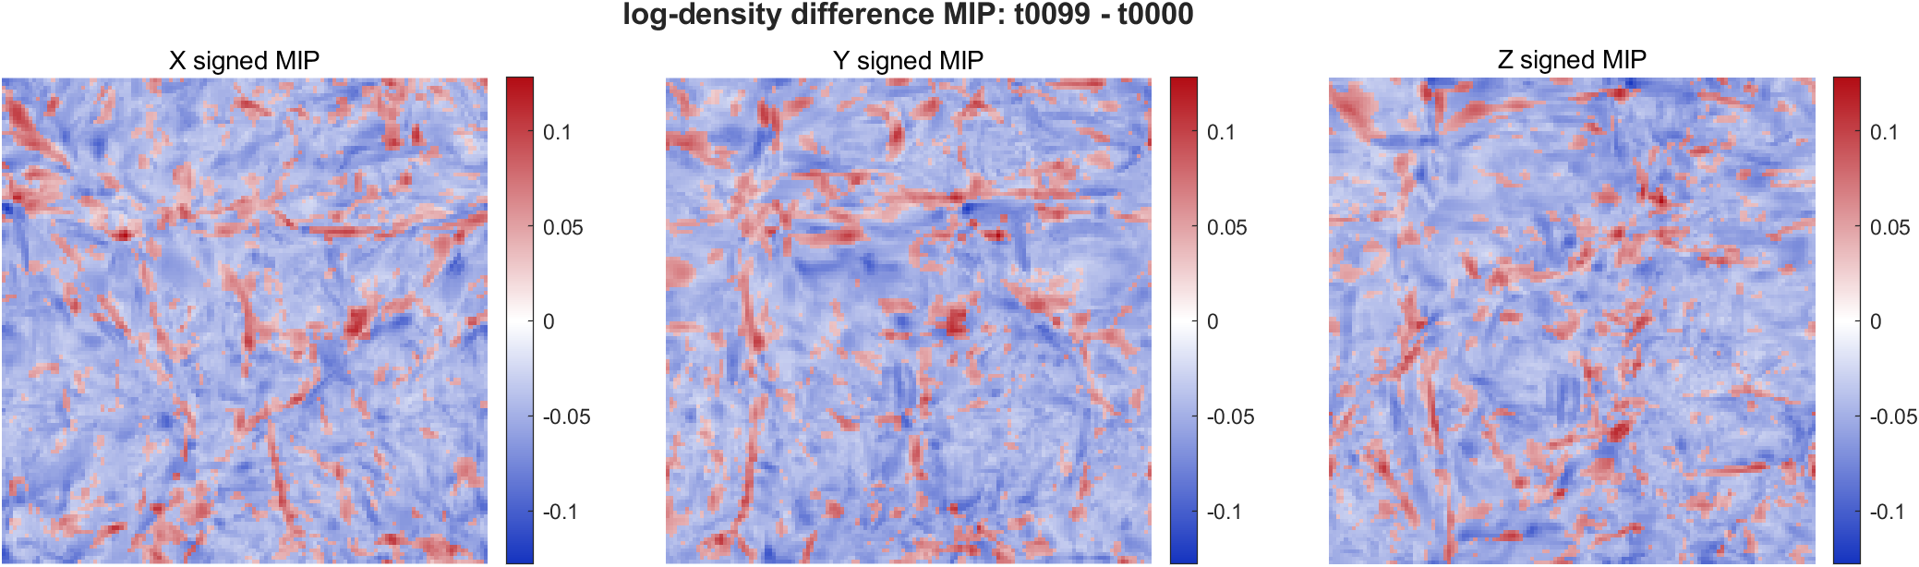
图 11 首末时间步差分 MIP
多阈值等值面和差分 MIP 从两个角度补充了密度演化分析。P90/P95/P99 等值面体现的是同一时间步内部的空间层级：外层 P90 较连续，反映中高密度丝状外壳；P95 范围收缩，反映更强聚集；P99 只保留核心节点。difference MIP 则比较首末时间步，红色区域表示 log-density 增强，蓝色区域表示 log-density 降低，可用于识别物质聚集区和空洞化区域。void_fraction 与 dense_fraction 曲线进一步将这种视觉观察量化，使空洞扩张和团块增强不只停留在图像印象层面。

4.7 交互刷选分析案例
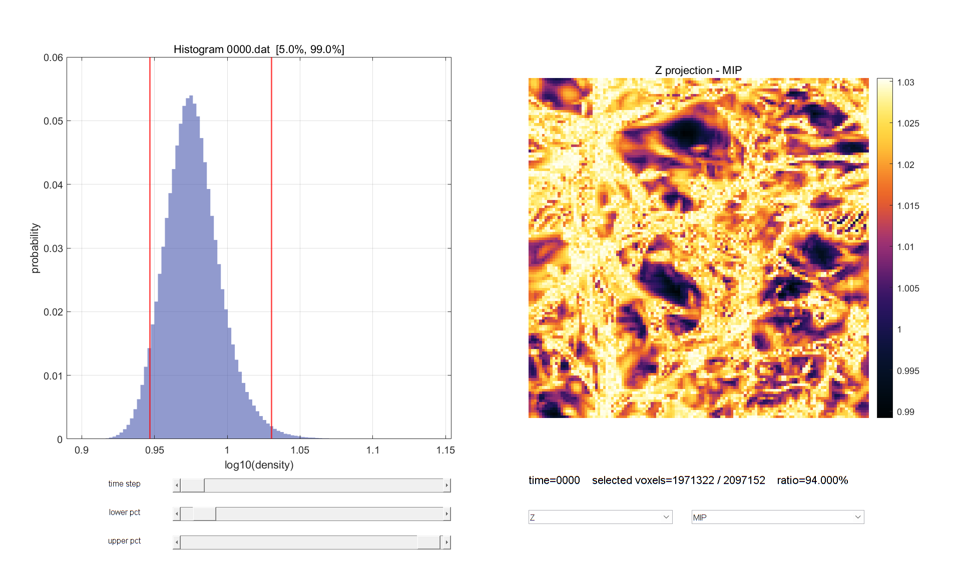
图 12 交互式刷选仪表盘截图
该交互方式将统计分布中的密度区间与空间位置直接联动。例如，选择高百分位区间时，右侧通常显示丝状交汇处和节点；选择较低百分位区间时，则更容易观察到空洞或低密度背景区域。相比静态图片，linked brushing 更适合探索“某一类数值体素位于哪里”这一问题。
从交互使用过程看，用户可以先在左侧直方图中观察当前时间步的密度分布，再通过百分位滑条选择低密度、中密度或高密度区间。选择低密度区间时，右侧投影更容易显示大面积背景和空洞区域；选择中密度区间时，连续丝状结构更明显；选择高密度区间时，投影会集中在节点和团块附近。linked brushing 的核心价值在于它不是单纯展示一张静态图，而是支持探索“某一数值区间在哪里”。这一能力将统计图和空间结构图连接起来，弥补了单独直方图缺少空间信息、单独投影缺少分布背景的不足。

5 结论与展望

5.1 主要结论
通过对 Nyx 宇宙密度数据的读取、统计、体绘制和交互分析，本作业得到以下结论：
- 早期宇宙密度分布相对集中，log-density 直方图较窄，体绘制中高密度节点和网络结构尚不明显。
- 随时间推进，密度波动逐渐增强，标准差、高百分位和最大密度等指标更能反映结构演化。
- 高密度尾部不断拉长，P99 以上体素逐渐集中在丝状结构交汇处和高密度节点。
- 低密度区域逐渐扩张，形成空洞；高密度区域逐渐聚集，形成团块、节点和丝状连接。
- 多阈值等值面显示出从 P90 丝状外壳到 P99 致密节点的层级结构，体现宇宙网结构的多尺度特征。
- 体绘制适合观察三维空间结构，直方图和统计曲线适合观察数值分布演化，交互刷选适合建立统计特征与空间结构之间的关联。

5.2 方法优势与局限性
本作业的方法优势主要体现在以下方面。第一，项目形成了从数据读取、完整性检查、统计计算、体绘制、高密度筛选到交互分析的完整流程，便于复现实验结果。第二，自定义体绘制使颜色映射和透明度传递函数可控，能够针对空洞、丝状结构和高密度节点设计不同视觉强调方式。第三，log-density 与百分位归一化有效缓解了高动态范围密度数据的显示问题。第四，P99 筛选将统计分布右尾与空间节点联系起来，使直方图分析不再停留于纯数值层面。第五，linked brushing 仪表盘增强了探索性分析能力，使用户可以主动选择密度区间并观察其空间位置。
同时，本作业也存在一定局限。当前体绘制主要沿固定 z 方向合成，缺少真正自由的三维旋转和交互裁剪；梯度增强属于类光照处理，并不是真实物理光照模型；当前分析只使用 density 变量，没有结合 velocity、temperature 等多变量信息；P99 阈值具有经验性，不同阈值会影响结构范围；MIP 会压缩深度信息，不能完全替代真实三维交互。最后，本文结论主要用于数据可视化课程实验分析，不能直接作为正式天体物理科学结论。

5.3 方法价值
本作业将体数据可视化、统计可视化和交互式可视分析结合起来，形成了较完整的 Nyx 密度场分析流程。自定义体绘制避免了对单一黑箱可视化工具的依赖，使传递函数、颜色映射和透明度设计更加可控。P99 高密度筛选和多阈值等值面提供了从统计阈值到空间结构的解释路径。交互式 linked brushing 仪表盘则进一步增强了探索性分析能力。

5.4 不足与展望
本作业仍存在一些不足。首先，体绘制采用的是简化 alpha compositing 和梯度增强，并非严格物理光照模型；其次，分析主要围绕密度场展开，未结合速度场、温度场或其他 Nyx 物理变量；第三，结构指标偏向课程可视化实践，不能直接等同于正式天体物理结论。
未来可以从三个方向扩展：一是引入更高质量的光线投射与光照模型，提高体绘制真实感；二是结合多变量数据进行联合可视化，例如密度-温度、密度-速度关系；三是进一步增强交互系统，支持三维旋转、区域框选、时间动画播放和多视图联动，从而形成更完整的科学可视分析平台。

6 附录：核心代码

Code Listing 1：Nyx 二进制体数据读取核心代码
该代码完成 little-endian float32 读取、网格尺寸推断和 z-y-x 到 x-y-z 的重排。
function V = read_nyx_dat(filename)
fid = fopen(filename, 'r', 'ieee-le');
if fid < 0
error('无法打开文件：%s', filename);
end
cleaner = onCleanup(@() fclose(fid));
data = fread(fid, inf, 'single=>single');
numVals = numel(data);
n = infer_grid_size(numVals);
Vz_y_x = reshape(data, [n, n, n]);
V = permute(Vz_y_x, [3, 2, 1]);
V = single(V);
end

Code Listing 2：全时间步统计计算核心代码
该代码逐帧读取体数据，并计算均值、标准差、百分位和 log-density 分布形态指标。
for i = 1:N
V = read_nyx_dat(fullfile(files(i).folder, files(i).name));
x = double(V(:));
logx = log10(max(x, eps));
mean_density(i) = mean(x, 'omitnan');
std_density(i) = std(x, 'omitnan');
min_density(i) = min(x);
max_density(i) = max(x);
pct = local_prctile(x, [1 5 50 95 99 99.7 99.9]);
p01_density(i) = pct(1);
p05_density(i) = pct(2);
p50_density(i) = pct(3);
p95_density(i) = pct(4);
p99_density(i) = pct(5);
mean_log_density(i) = mean(logx, 'omitnan');
std_log_density(i) = std(logx, 'omitnan');
[skew_log_density(i), kurtosis_log_density(i)] = local_skew_kurt(logx);
end

Code Listing 3：对数密度直方图与时间-密度热力图核心代码
该代码使用统一 bins 计算全部时间步的 log-density histogram，并将其堆叠为二维热力图。
edges = linspace(sampleMin, sampleMax, 121);
centers = (edges(1:end-1) + edges(2:end)) / 2;
H = zeros(numel(centers), numel(files));
for i = 1:numel(files)
V = read_nyx_dat(fullfile(files(i).folder, files(i).name));
lx = log10(max(double(V(:)), eps));
counts = histcounts(lx, edges, 'Normalization', 'probability');
H(:, i) = counts(:);
end
imagesc(timeIdx, centers, H);
set(gca, 'YDir', 'normal');
colormap(parula); colorbar;
xlabel('time step'); ylabel('log10(density)');

Code Listing 4：自定义体绘制 alpha compositing 核心代码
该代码沿 z 方向从后向前合成每一层颜色和透明度，并结合 smoothstep 传递函数。
RGB = zeros(nx, ny, 3, 'single');
A = zeros(nx, ny, 'single');
for z = nz:-1:1
s = Vn(:, :, z);
g = gradMag(:, :, z);
idx = max(1, min(256, round(double(s) * 255) + 1));
C = reshape(lut(idx, :), [nx, ny, 3]);
alpha = 0.02 * smoothstep(0.08, 0.34, s) + ...
0.18 * smoothstep(0.34, 0.82, s);
alpha = single(alpha .* (0.75 + 0.95 * g));
alpha = min(max(alpha, 0), 0.55);
oneMinusA = 1 - A;
for ch = 1:3
RGB(:, :, ch) = RGB(:, :, ch) + ...
oneMinusA .* alpha .* C(:, :, ch);
end
A = A + oneMinusA .* alpha;
end

Code Listing 5：P99 高密度筛选核心代码
该代码使用原始 density 的 P99 阈值生成 mask，并输出三个方向的 MIP。
thr = local_prctile(double(V(:)), 99);
mask = V >= thr;
ratio = nnz(mask) / numel(mask);
logV = log10(max(V, eps('single')));
masked = logV;
masked(~mask) = min(logV(:));
mipX = squeeze(max(masked, [], 1));
mipY = squeeze(max(masked, [], 2));
mipZ = squeeze(max(masked, [], 3));

Code Listing 6：交互式 linked brushing 核心代码片段
该代码根据百分位滑条实时生成 mask，并联动更新直方图和空间投影视图。
vals = double(state.V(:));
thr = local_prctile(vals, [state.lowPct state.highPct]);
mask = state.V >= thr(1) & state.V <= thr(2);
ratio = nnz(mask) / numel(mask);
histogram(axHist, double(state.logV(:)), 100, ...
'Normalization', 'probability');
xline(axHist, log10(max(thr(1), eps)), 'r-');
xline(axHist, log10(max(thr(2), eps)), 'r-');
vol = state.logV;
vol(~mask) = min(state.logV(:));
img = projection(vol, state.direction, state.mode);
imagesc(axView, img');

